**广东小天才科技有限公司校园招聘简介** 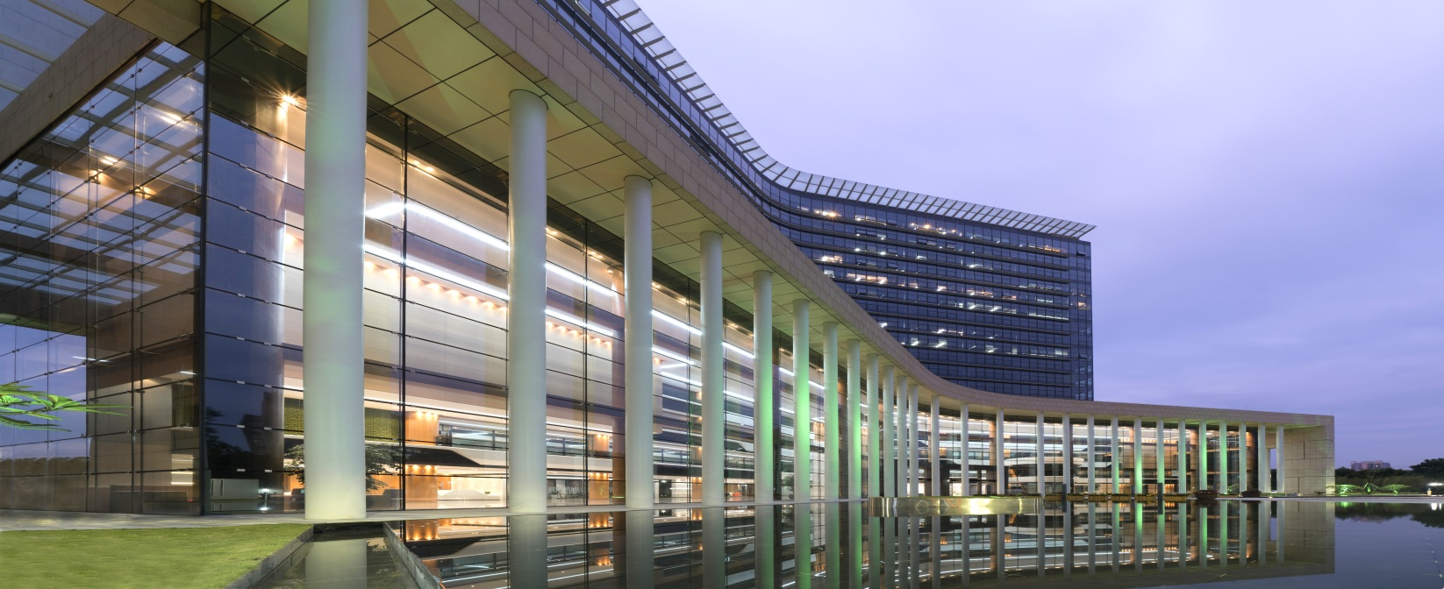

步步高&小天才持续深耕教育电子和儿童智能穿戴行业，带着满满的爱与责任，将心注入，用产品见证和陪伴一代又一代中国孩子的成长。

我们曾先后推出了步步高复读机、电子词典、点读机“哪里不会点哪里so easy!”等众多经典产品。步步高家教机、小天才电话手表等一系列行业创新性产品问世后，深受孩子和家长喜爱，并成为了中国教育电子行业和儿童智能穿戴行业的领导品牌。

未来，我们将不忘初心，持续创新，用科技探索未至，让童年更加精彩！

我们坚信：阳光事业中的每一个你，都将影响万千孩子的童年，让梦想的光芒闪耀世界！

1. **招聘对象：**

2021届毕业生（即毕业时间为2020年8月-2021年7月）

1. **福利待遇：**

**1、薪资范围**：综合薪资**6-8K**以上

**2、吃住无忧**：公司内有餐厅，公司提供**300元/人/月的餐补**，公司转正后提供单人宿舍。  
**3、健康福利**：设有医疗室，由专门医生坐诊，可免费就医拿药。

**4、员工礼品：**生日、春节、端午、中秋节日礼品。  
**4、其他福利** ：上下班公司班车免费接送；享有国家法定带薪休假、购买五险、提供入职培训、购买产品享有**公司内部价，**部门团建、篮球赛、足球赛等丰富多彩的文娱活动。

**三、招聘岗位：**

|  |  |  |  |  |
| --- | --- | --- | --- | --- |
| **NO.** | **岗位名称** | **人数** | **专业要求** | **岗位职责** |
| 1 | 生产管理  储备干部 | 20 | 1、机电、工商管理、计算机专业优先  2、有较强的事业心和责任心，有一定的组织协调能力,创新及抗压能力 | 1、组织班组资源，保质保量完成生产任务、处理制程异常，提高产品直通率；  2、严格执行有关规定及指导­­­文件，跟进制程中的物料损耗情况，降低生产成本  3、员工关系管理促进，提升团队意识，负责班组安全意识宣导，保证生产安全； |
| 2 | 物流  储部干部 | 10 | 1. 会计与物流专业优先，熟悉办公软件及ERP 2. 善于思考、有责任心和进取心，沟通及协助调能力佳 | 1、按规定办理收发货业务处理，及时整理库存进行库存盘点；  2、服从部门岗位轮岗实习：  3、按要求对库存物料进行整理整顿，协助组长完善班组各项管理工作 |
| 3 | 材料技术员 | 10 | 1、性别不限，大专或以上学历  2、思路清晰，良好的逻辑思维和分析判断能力，为人正直，原则性，强责任心强，以高标准要求自己  3、动手能力强，熟练使用电子厂常用电气和尺寸测量仪器仪表 | 1、材料与器件的认证测试及输出测试报告，测试任务安排、跟进，异常确认及初步分析；  2、治工具的设计制作和仪器设备的管理；  3、制定仪器设备操作指导并给测试员培训； |
| 4 | IOC技术员 | 10 | 1、性别不限，大专及以上学历，电子与材料专业优先 | 1、协助工程师对生产过程中产品品质异常问题分析与控制 |
| 5 | 电子技术员 | 10 | 1、电子信息类专业，较强的电子专业基础 | 1、协助工程师对生产过程中产品品质异常问题分析与控制 |

**四、应聘流程:**

**校园招聘会 — 投递简历 —笔试 — 现场/视频面试 — 签约录用**

**简历投递须知：**

（1）电子简历请投递至：yuanl@eebbk.com

（2）请于简历首页的右上角，手写注明“姓名、应聘岗位、联系电话、是否服从公司内部的岗位调配”。

（3）一份简历只允许投递一个岗位，请慎重考虑工作意向,勿多投。若服从公司内部岗位调动，请于简历首页的右上角注明。

（4）简历后附成绩单、英语证书及各类获奖证书、资格类证书的复印件（若证书较多请缩印装订）。

**广东小天才科技有限公司**

**校园招聘组**

